Készítette: Dr. Subecz Zoltán,
Neumann János Egyetem, GAMF Informatikai és Műszaki Kar, Informatika tanszék
subecz.zoltan@nje.hu

Tárhely használat Nethely.hu – 2025-03

A tárhely használat bemutatása a nethely.hu ingyenes tárhely-szolgáltatónál.

Nethely.hu: ingyenes, reklámmentes, 256 Mb tárterületű nem időkorlátos tárhely.
256 Mb: komoly oldalakhoz nem elég, de kis oldalakhoz, tanulásra jó.
nem időkorlátos, ha használjuk rendszeresen:
van olyan reklámmentes tárhely, ahol 2 Gb-ot adnak, de 1 év után elérhetetlen az oldal.

https://www.nethely.hu/
https://www.nethely.hu/tudasbazis

1. Indulás 2
Regisztráció 2
Fiók hitelesítés 2
Ingyenes tárhely beindítása 2
Ingyenes tárhely bekapcsolása 2
Ingyenes domain választás 3
Domain csatolás 3
Webcím létrehozása 3
2. FTP használata 3
FTP => Új FTP hozzáférés létrehozás 3
Fájlok feltöltése FTP-vel 5
Total Commander –el 5
WinScp-vel 6
proba.txt fájl feltöltése 6
3. Adatbázis használat 6
Adatbázis elérése – phpMyAdmin indítása 8
4. Egyszerű PHP feladat adatbázissal 8

1. Indulás

Regisztráció

email: …..
jelszó beállítása

Regisztráció megerősítése a kapott email-el.

Fiók hitelesítés

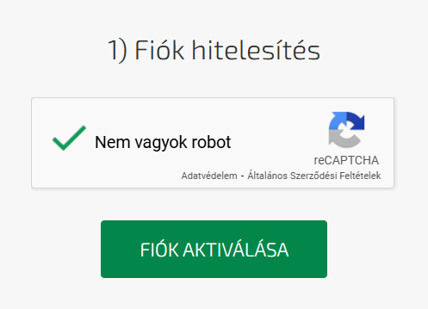

Ingyenes tárhely beindítása

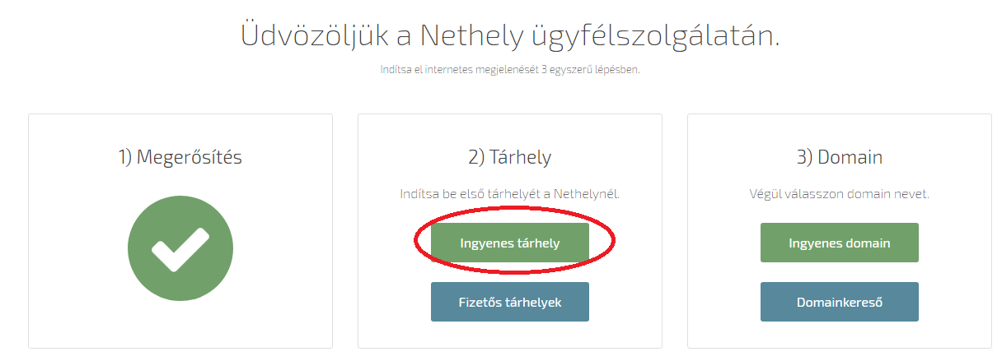

Ingyenes tárhely bekapcsolása

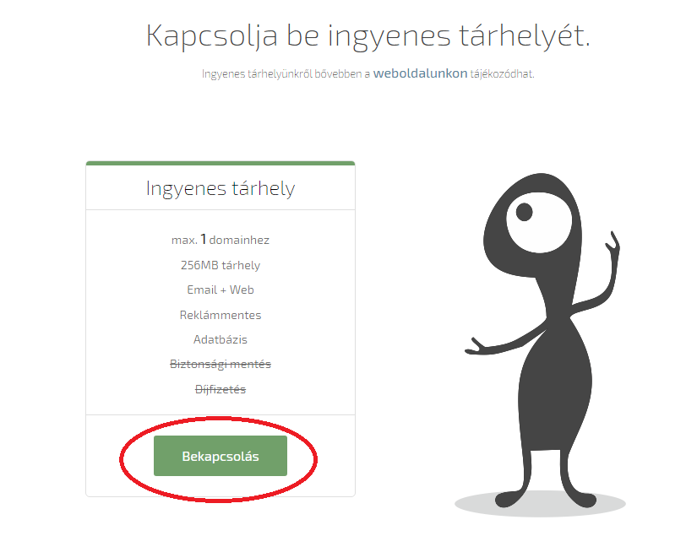

Ingyenes domain választás

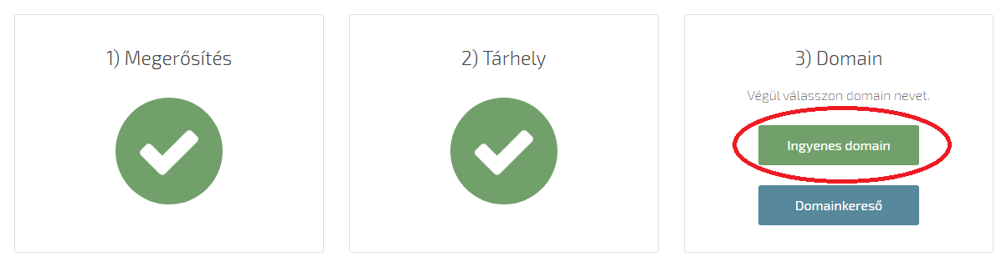

Ezt állítottam be: gamf1.nhely.hu

Domain csatolás

Az Ön tárhelyei / Új domain csatolás
A létrehozott domain kiválasztása / Mentés

Webcím létrehozása

Webcím létrehozása / Új webcím létrehozása
Nem kell elé előtagot beírni: maradjon az eredeti
PHP verzó: 8
Mentés

2. FTP használata

FTP => Új FTP hozzáférés létrehozás
https://www.nethely.hu/tudasbazis/ftp-letrehozas

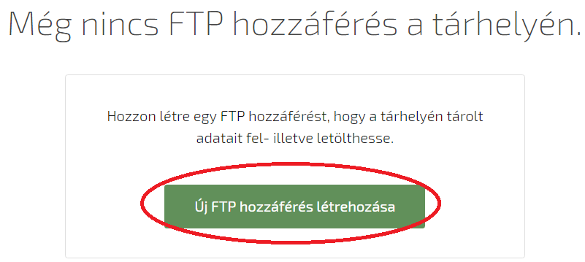

Itt választegy felhasználónevet és jelszót, amivel az FTP-t (fájl átvitel) használja:

Protokollnak az FTP/SFTP-t érdemes választani. Így FTP-vel és SFTP-vel is fel tud majd jelentkezni.

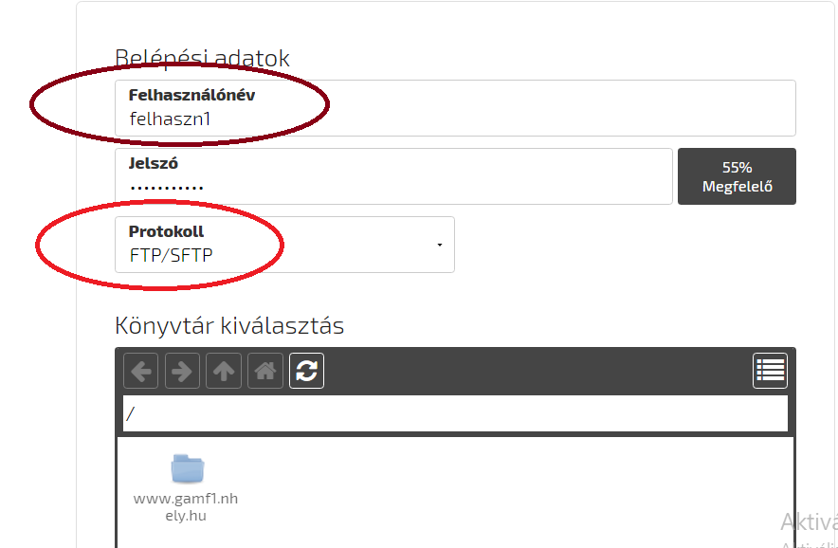

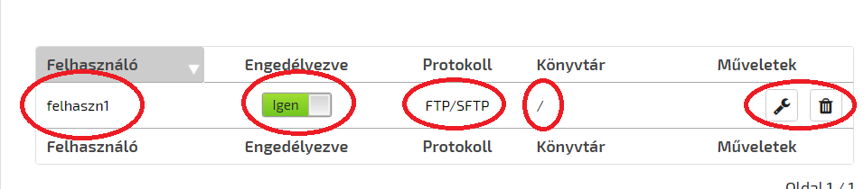

Fájlok feltöltése FTP-vel

Több fajta ingyenes FTP kliens is van. Pl. Total Commander kliense, WinScp, …

A tárhelyen beállított adatokkal.

Total Commander –el

https://www.nethely.hu/tudasbazis/ftp-total-commanderrel

Egyik lehetőség:

URL gombra kattintva:
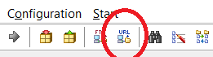
vagy: Net (Hálózat) menü / FTP newconnection (FTP új kapcsolat)

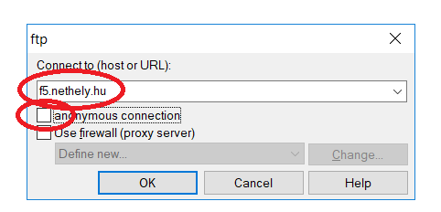

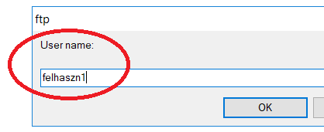

majd jelszó megadás

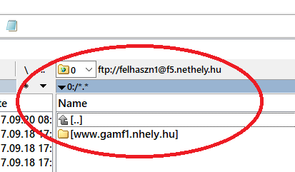

WinScp-vel

https://www.nethely.hu/tudasbazis/sftp-winscp

https://winscp.net/eng/download.php
Portable verzió letöltése:
https://winscp.net/download/WinSCP-5.11.1-Portable.zip

Kicsomagolás és elindítás után:

Ha nem enged fel SFTP-vel, akkor válassza az FTP lehetőséget:

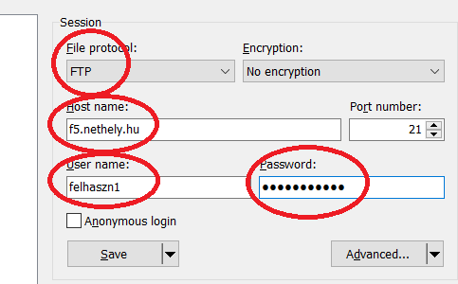

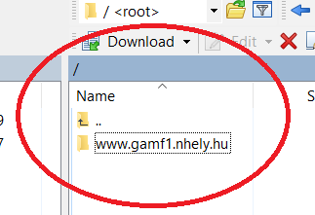

proba.txt fájl feltöltése

Írjon a fájlba csak egy egyszerű szöveget: Hello
Másolja fel a fájlt a főmappába: itt: www.gamf1.nhely.hu

Böngésző címsorába:
www.gamf1.nhely.hu/proba.txt
Kiírja: Hello

3. Adatbázis használat

Adatbázis / Új SQL adatbázis létrehozása

https://www.nethely.hu/tudasbazis/adatbazis-letrehozasa

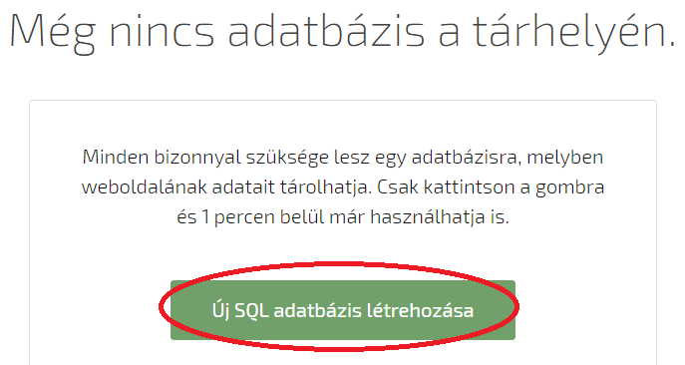

Választunk egy adatbázisnevet pl. adatb1
és egy jelszót.
Ingyenes verziónál csak egy adatbázisunk lehet.
Fizetős tárhelynél lehet több adatbázist is létrehozni.

A távoli elérés funkció nem érhető el ezen a tárhelyen.
A publikus phpMyAdmin funkció nem érhető el ezen a tárhelyen.

Mentés

Kb. 1 percet kell várni, amíg elkészül az adatbázis.

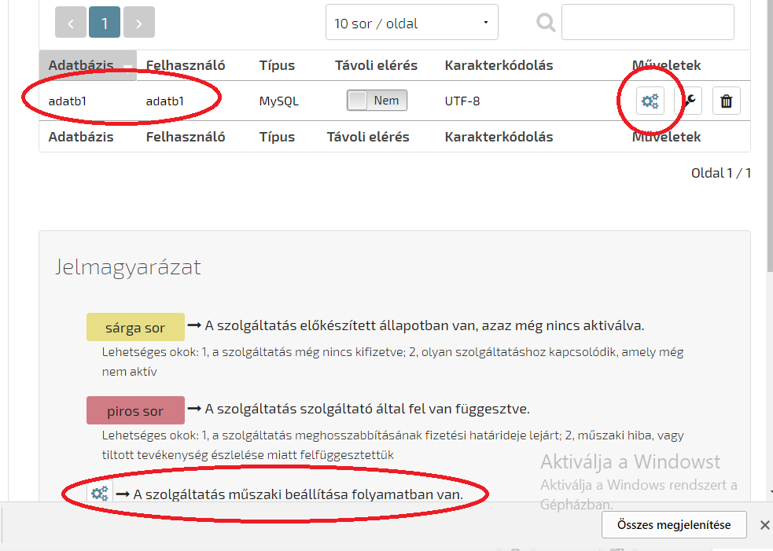

Adatbázis elérése – phpMyAdmin indítása

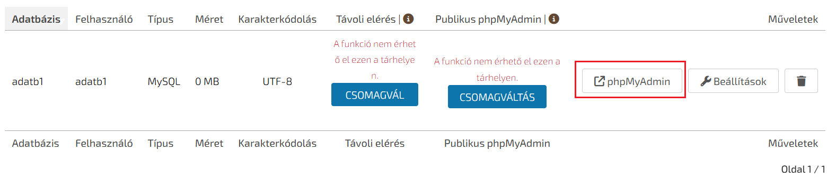

Rákattintva megnyitja a phpMyAdmin kezelő felületet.

4. Egyszerű PHP feladat adatbázissal

Hozza létre a következő táblát az adatbázisban a phpMyAdmin segítségével:

CREATE TABLE users (
name varchar(45),
age int
);

INSERT INTO users (name,age) VALUES
('Name_1',25),
('Name_2',30),
('Name_3',40);

A piros változókat a beállításoknak megfelelően kell beállítani:

testDB.php
<?php
try {
$pdo = new PDO('mysql:host=localhost;dbname=dbname', 'DBusername','password',array(PDO::ATTR_ERRMODE=>PDO::ERRMODE_EXCEPTION));
$statement = "Select name, age From users Where age<35";
$result = $pdo->query($statement);
foreach ($result as $row)
print $row['name'] . " " .$row['age'] . "<br>";
}
catch (PDOException $e) {
echo "Error: ".$e->getMessage();
}
?>

http://gamf.nhely.hu/testDB.php
Name_1 25
Name_2 30

